ĐẠI HỌC QUỐC GIA THÀNH PHỐ HỒ CHÍ MINH

ĐẠI HỌC KHOA HỌC TỰ NHIÊN

KHOA CÔNG NGHỆ THÔNG TIN



DATA MINING

LAB 2: ASSOCIATION RULES

*Lớp*: KTDL & UD 18_21

*Nhóm thực hiện*:

18120078 – Ngô Phù Hữu Đại Sơn

18120253 – Mai Ngọc Tú

MỤC LỤC

I. Thông tin khái quát 2

I. Thông tin nhóm 2

II. Bảng phân công công việc 2

III. Github: 2

B. Nội dung 3

I. Mục tiêu của đồ án: 3

II. Triển khai 3

1. Dữ liệu 3

2. Mã nguồn 8

3. Thực nghiệm 9

4. Kết quả 11

III. Đánh giá đồ án 13

1. Mức độ hoàn thành của các thành viên 13

2. Mức độ hoàn thành đồ án: 13

VII. Nguồn tham khảo 13

# Thông tin khái quát

## I. Thông tin nhóm

|  |  |  |
| --- | --- | --- |
| **MSSV** | **Họ tên** | **Vai trò** |
| 18120078 | Ngô Phù Hữu Đại Sơn | Nhóm trưởng |
| 18120253 | Mai Ngọc Tú | Thành viên |

## Bảng phân công công việc

|  |  |
| --- | --- |
| **MSSV** | **Công việc phụ trách** |
| 18120253 | Làm sạch dữ liệu |
| 18120078 | Định nghĩa phân cấp và cài đặt mã nguồn |
| 18120078 | Khai thác luật kết hợp bằng thuật toán Apriori |
| 18120253 | Các luật có ích từ kết quả |
| 18120078 | Rút trích tri thức từ các luật |

## Github:

<https://github.com/IrisStream/Data-Mining>

# B. Nội dung

## I. Mục tiêu của đồ án:

Khai thác luật kết hợp trên tập dữ liệu nhiều thuộc tính. Từ đó, muốn thu được các tập luật nhằm phục vụ cho việc ra quyết định, hiểu rõ hơn về dữ liệu, hay gia tăng lợi nhuận của công ty. Khai thác các luật cho đến khi bạn đạt được một tập luật thỏa mãn mục tiêu đó.

## II. Triển khai

### Dữ liệu

#### *Mô tả tập dữ liệu:*

Thuộc tính phân lớp là *Churn* biểu thị rằng 1 khách hàng có từ bỏ dịch vụ của 1 công ty để chuyển sang 1 công ty khác hay không.

20 thuộc tính còn lại của dữ liệu đầu vào được mô tả như sau:

|  |  |  |  |
| --- | --- | --- | --- |
| **STT** | **TÊN THUỘC TÍNH** | **KIỂU DỮ LIỆU** | **Ý NGHĨA** |
| 1 | State | Phân loại | Mã 50 tiểu bang của Columbia |
| 2 | Account length | Phân loại | Tài khoản được được kích hoạt bao lâu. |
| 3 | Area code | Phân loại | Mã vùng |
| 4 | Phone number | Phân loại | Dùng như ID của khách hàng |
| 5 | International Plan | Nhị phân | Có tham gia chương trình quốc tế không |
| 6 | VoiceMail Plan | Nhị phân | Có tham gia chương trình thư thoại không |
| 7 | VMail Messages | Số | Số lượng thư thoại |
| 8 | Day Mins | Số | Số phút đã gọi/ngày |
| 9 | Day Calls | Số | Số cuộc gọi/ngày |
| 10 | Day Charge | Số | Số tiền phải nạp/ngày |
| 11 | Eve Mins | Số | Số phút đã gọi/tối |
| 12 | Eve Calls | Số | Số cuộc gọi/tối |
| 13 | Eve Charge | Số | Số tiên phải nạp/tối |
| 14 | Night Mins | Số | Số phút gọi/đêm |
| 15 | Night Calls | Số | Số cuộc gọi/đêm |
| 16 | Night Charge | Số | Số tiền phải nạp/đêm |
| 17 | Intl Mins | Số | Số phút gọi quốc tế |
| 18 | Intl Calls | Số | Số cuộc gọi quốc tế |
| 19 | Intl Charge | Số | Số tiền phải nạp để gọi quốc tế |
| 20 | Serv Cust Calls | Số | Số cuộc gọi chăm sóc dịch vụ khách hàng |

#### *Tiền xử lý*

* *Xóa các thuộc tính phụ thuộc vào thuộc tính khác (Tương quan):*

Tồn tại các thuộc tính có tương quan với nhau trong tập dữ liệu khai thác có thể dẫn đến các thuộc tính này bị nhấn mạnh quá mực. Hoặc tệ hơn có thể gây ra lỗi trong quá trình khám phá tri thức.

Ta thấy được thuộc tính *Day Charge* có tương quan với thuộc tính *Day Mins* theo 1 hàm tuyến tính. Dễ nhận thấy là nếu số phút gọi càng nhiều thì số tiền phải trả cũng tăng theo. Từ cơ sở trên, ta có thể loại bỏ thuộc tính *Day Charge* khỏi tập dữ liệu khai thác.

Tương tự với các thuộc tính *Eve Charge, Night Charge* và *Intl Charge*.

Việc xóa các thuộc tính trên 1 phần giúp giảm kích thước không gian dữ liệu (Từ 20 thuộc tính xuống còn 16 thuộc tính. Giúp tăng tốc các thuật toán khai thác.

* *Xóa các thuộc tính dị thường:*

Xét thuộc tính *Area code*. Mặc dù thuộc tính chứa số nhưng lại có thể xem như kiểu dữ liệu phân loại, Vì chúng có thể phân loại khách hàng theo vị trí địa lý. Ta có thể thấy rằng *Area code* chỉ gồm 3 giá trị khác nhau là 408, 415 và 510. Cả ba đều thuộc California. Nhưng ta có thể thấy rằng các giá trị này nằm rải rác theo các bang khác nhau của thuộc tính *State* chứ không chỉ thuộc California. Đây có thể là miền dữ liệu bị lỗi. Từ cơ sở này, rất có thể thuộc tính *State* hoặc *Area code* đang bị lỗi. Vì vậy ta có thể xóa 2 thuộc tính này khỏi tập dữ liệu khai thác.

#### *Các khái niệm phân cấp:*

Đối với các thuộc toán khai thác tập phổ biến và luật kết hợp. Ta phải đưa tập dữ liệu về dạng các Transation. Để làm điều đó ta phải chuyển đổi được các thuộc tính kiểu số thành kiểu phân loại. Ta sẽ sử dụng khái niệm phân cấp cho các dữ liệu số.

* Cây phân cấp thuộc tính Account length:

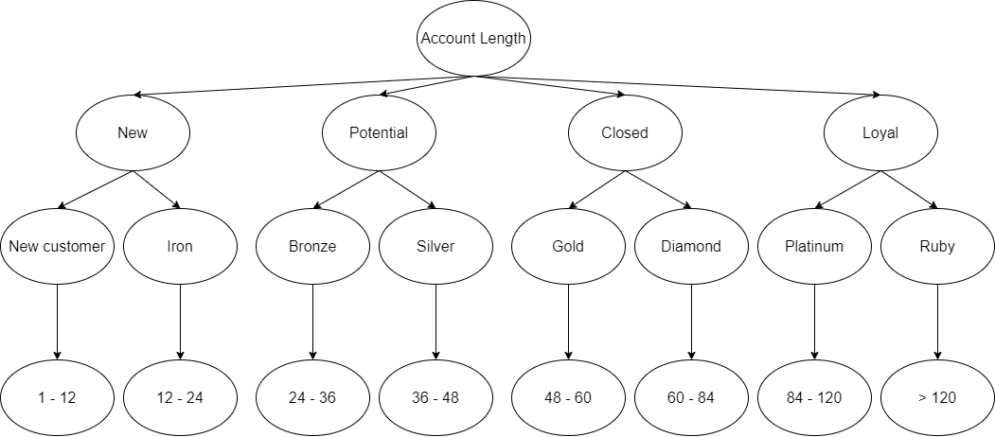

* Cây phân cấp thuộc tính VMailMessage

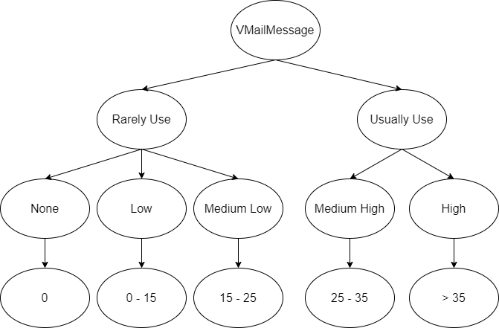

* Cây phân cấp thuộc tính DayMins

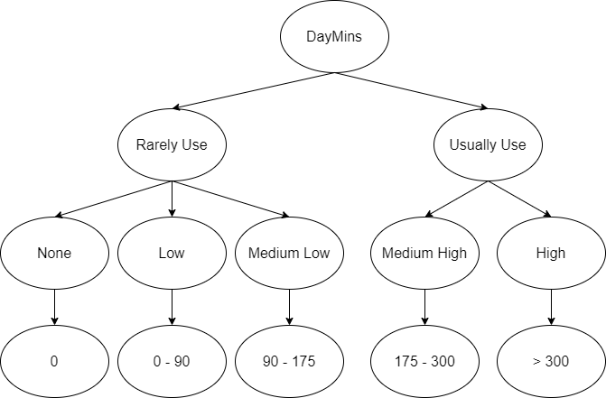

* Cây phân cấp thuộc tính DayCalls

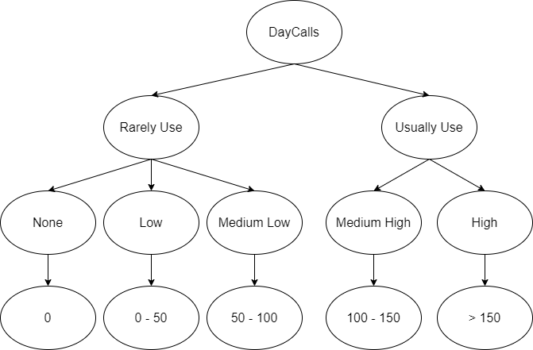

* Cây phân cấp thuộc tính EveMins

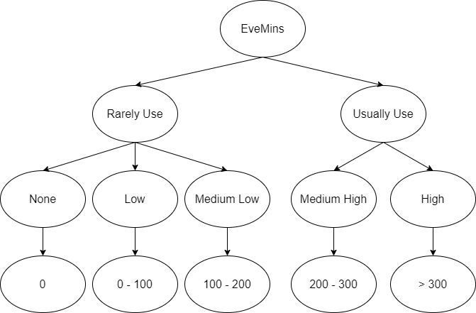

* Cây phân cấp thuộc tính EveCalls

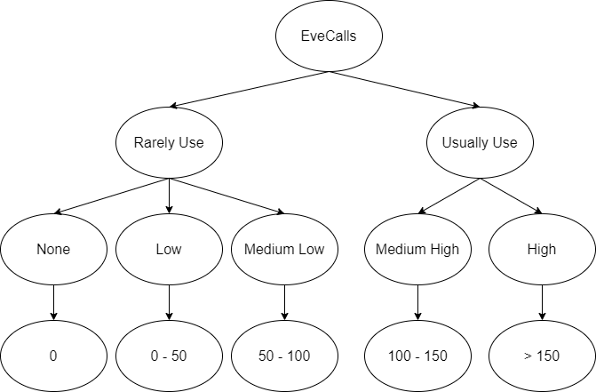

* Cây phân cấp thuộc tính NightMins

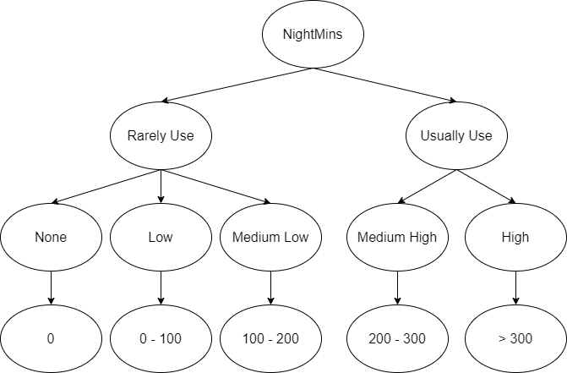

* Cây phân cấp thuộc tính NightCalls

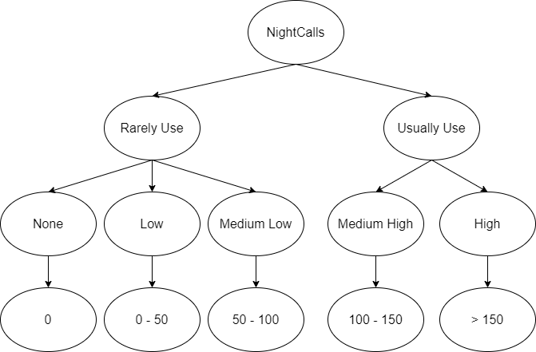

* Cây phân cấp thuộc tính IntlMins

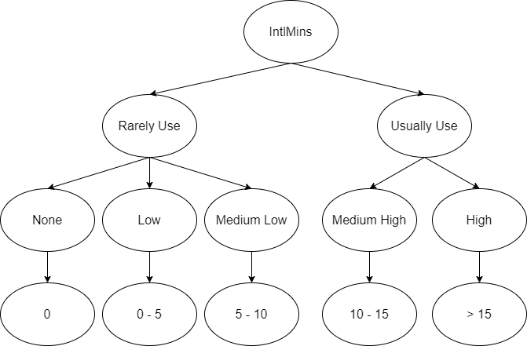

* Cây phân cấp thuộc tính IntlCalls

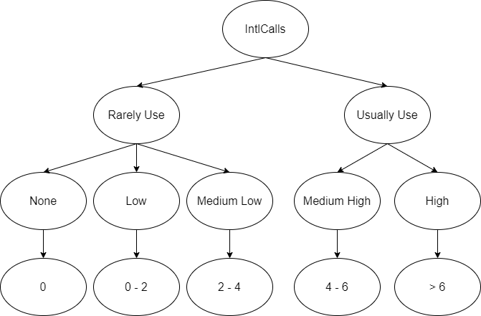

* Cây phân cấp thuộc tính CustServCalls

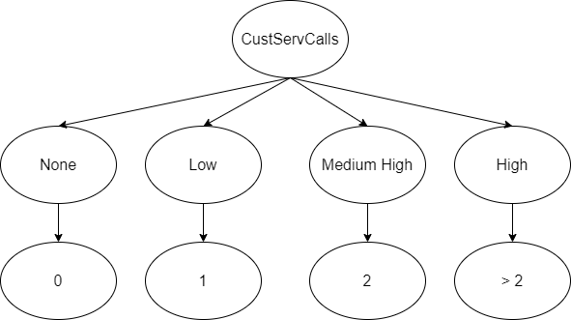

### Mã nguồn

#### *Đầu vào*

* Cú pháp: *python hiearchies.py -i churn.csv -hi input1.txt input2.txt… -o output.csv*
* *Ý nghĩa:*
  + *Churn.csv là tập dữ liệu đầu vào*
  + *Input1.txt input2.txt …: là các file định nghĩa phân cấp cho các thuộc tính*
  + Output.csv là tập dữ liệu sau khi phân cấp
* Cấu trúc file định nghĩa phân cấp:
  + Dòng đầu tiên là tên thuộc tính muốn phân cấp
  + Với mỗi 3 dòng tiếp theo sẽ chức thông tin:
    - Nhãn của khoảng giá trị muốn gán.
    - Chặn dưới của khoảng giá trị.
    - Chặn trên của khoảng giá trị.
  + Kết thúc file là dấu “.” và 1 dòng trống.

#### *Xử lý*

Thuật toán duyệt qua các ô giá trị và gán lại nhãn cho các giá trị cần phân cấp theo định nghĩa trong các file định nghĩa phân cấp.

#### *Đẩu ra*

*output.csv* là tập dữ liệu sau khi đươc phân phân cấp.

### Thực nghiệm

Thuật toán sử dụng: *Apriori*.

Các tham số truyền vào:

* classIndex = -1 : Chỉ mục của thuộc tính phân lớp.
* lowerBoundMinSupport(-M) : chặn dưới của MinSupport
* upperBoundMinSupport(-U) : chặn trên của MinSupport. Bắt đầu giảm min support từ giá trị này
* delta (-D): hệ số giảm support khi lặp, giảm support đến khi đạt min support hay đã phát sinh đủ luật
* metricType (-T): độ đo tính quan trọng/ lý thú của luật. Ta chỉ quan tâm độ đo Confidence.
* minMetric (-C): độ tin cậy nhỏ nhất. Chỉ xét những luật có điểm lớn hơn giá trị này.
* NumRules (-N): số luật cần phải tìm.
* outputItemSets (-I): xuất ra nội dung các tập hạng mục

Các bộ test sử dụng:

|  |  |
| --- | --- |
| **STT** | **TEST** |
| 1 | **Apriori** -I -N 10 -T 0 -C 0.6 -D 0.05 -U 0.4 -M 0.1 -S -1.0 -c -1 |
| 2 | **Apriori** -I -N 10 -T 0 -C 0.7 -D 0.05 -U 0.4 -M 0.1 -S -1.0 -c -1 |
| 3 | **Apriori** -I -N 10 -T 0 -C 0.8 -D 0.05 -U 0.4 -M 0.1 -S -1.0 -c -1 |
| 4 | **Apriori** -I -N 10 -T 0 -C 0.9 -D 0.05 -U 0.4 -M 0.1 -S -1.0 -c -1 |
| 5 | **Apriori** -I -N 10 -T 0 -C 0.6 -D 0.05 -U 0.7 -M 0.4 -S -1.0 -c -1 |
| 6 | **Apriori** -I -N 10 -T 0 -C 0.7 -D 0.05 -U 0.7 -M 0.4 -S -1.0 -c -1 |
| 7 | **Apriori** -I -N 10 -T 0 -C 0.8 -D 0.05 -U 0.7 -M 0.4 -S -1.0 -c -1 |
| 8 | **Apriori** -I -N 10 -T 0 -C 0.9 -D 0.05 -U 0.7 -M 0.4 -S -1.0 -c -1 |
| 9 | **Apriori** -I -N 10 -T 0 -C 0.6 -D 0.05 -U 0.9 -M 0.7 -S -1.0 -c -1 |
| 10 | **Apriori** -I -N 10 -T 0 -C 0.7 -D 0.05 -U 0.9 -M 0.7 -S -1.0 -c -1 |
| 11 | **Apriori** -I -N 10 -T 0 -C 0.8 -D 0.05 -U 0.9 -M 0.7 -S -1.0 -c -1 |
| 12 | **Apriori** -I -N 10 -T 0 -C 0.9 -D 0.05 -U 0.9 -M 0.7 -S -1.0 -c -1 |

Ta sẽ tiến hành tổ chức dữ liệu phân cấp trước khi thực nghiệm từ cụ thể đến tổng quát:

* 1. *Phân cấp thấp nhất cho các thuộc tính DayMins, EveMins, NightMins và IntlMins. Chuyển các thuộc tính DayCalls, EveCalls, NightCalls, IntlCalls và CustServCalls thành thuộc tính phân loại.*

Tập luật hữu ích:

***LHS Sup RHS Sup Confidence***

*VMailPlan=no 2411 Churn?=False. 2008 <conf:(0.83)>*

*IntlPlan=no 3010 Churn?=False. 2664 <conf:(0.89)>*

* 1. *Phân cấp thấp nhất cho tất cả các thuộc tính kiểu số.*

Tập luật hữu ích:

***LHS Sup RHS Sup Confidence***

*VMailPlan=no 2411 Churn?=False. 2008 <conf:(0.83)>*

*IntlPlan=no 3010 Churn?=False. 2664 <conf:(0.89)>*

* 1. *Nâng cấp cho tất cả các thuộc tính kiểu số.*

Tập luật hữu lích:

***LHS Sup RHS Sup Confidence***

*VMailMessage=Rarely Use 2695 Churn?=False. 2279 <conf:(0.85)>*

*IntlPlan=no VMailMessage=Rarely Use 2440 Churn?=False. 2133* <*conf:(0.87)>*

*IntlPlan=no 3010 Churn?=False. 2664 <conf:(0.89)>*

*Nhận xét:*

Ta thấy các luật mà ta rút ra chỉ toàn là các luật liên quan đến các khách hàng không rời bỏ dịch vụ của công ty. Với các luật này thì ta có thể quan tâm, cải thiện hoặc loại bỏ các dịch vụ liên quan. Ví dụ như Dịch vụ gọi quốc tế và Dịch vụ hộp thư thoại.

Mặc khác, ta cần quan tâm đến những khách hàng rời bỏ công ty. Ta cần biết lý do tại sao họ lại chuyển sang các dịch vụ của công ty khác. Các bộ test ở trên không khai thác được các luật liên quan đến loại người dùng này là do số lượng người rởi bỏ công ty quá ích so với số người ở lại. Từ đó mà thuật Apriori chỉ thêm các bộ có churn?=False vào tập phổ biến mà không thêm các bộ có churn?=True.

Để khắc phục tình trạng này. Ta sẽ xóa hết các bộ có churn?=False khỏi tập dữ liệu khai thác. Từ đó ta chỉ quan tâm đến các khác hàng rời bỏ công ty. Thực hiện lại các test với các bộ dữ liệu ở muc 3.1, 3.2 và 3.3 với tập các bộ có churn?=True. Ta có được tập các luật hữu ích

*3.1*

***LHS Sup RHS Sup Confidence***

*IntlPlan=no, VMailPlan=no 302 Churn?=True. 302 <conf:(1)>*

*IntlPlan=no, VMailMessage=0 302 Churn?=True. 302 <conf:(1)>*

*IntlPlan=no, VMailPlan=no, VMailMessage=0 302 Churn?=True. 302 <conf:(1)>*

*IntlPlan=no, VMailMessage=0 302 Churn?=True. 302 <conf:(1)>*

*IntlPlan=no, VMailPlan=no 302 Churn?=True. 302 <conf:(1)>*

*DayMins=Medium High 266 Churn?=True. 266 <conf:(1)>*

*VMailPlan=no 403 Churn?=True. 403 <conf:(1)>*

*VMailMessage=0 403 Churn?=True. 403 <conf:(1)>*

*VMailPlan=no, VMailMessage=0 403 Churn?=True. 403 <conf:(1)>*

*VMailMessage=0 403 Churn?=True. 403 <conf:(1)>*

*VMailPlan=no 403 Churn?=True. 403 <conf:(1)>*

*IntlPlan=no 346 Churn?=True. 346 <conf:(1)>*

*3.2*

***LHS Sup RHS Sup Confidence***

*VMailPlan=no, NightCalls=Medium High 190 Churn?=True. 190 <conf:(1)>*

*VMailMessage=None, NightCalls=Medium High 190 Churn?=True. 190 <conf:(1)>*

*VMailPlan=no, VMailMessage=None, NightCalls=Medium High 190 Churn?=True. 190 <conf:(1)>*

*VMailMessage=None, NightCalls=Medium High 190 Churn?=True. 190 <conf:(1)>*

*VMailPlan=no, NightCalls=Medium High 190 Churn?=True. 190 <conf:(1)>*

*IntlPlan=no, VMailMessage=None 302 Churn?=True. 302 <conf:(1)>*

*IntlPlan=no, VMailPlan=no VMailMessage=None 302 Churn?=True. 302 <conf:(1)>*

*IntlPlan=no, VMailMessage=None 302 Churn?=True. 302 <conf:(1)>*

*IntlPlan=no, VMailPlan=no 302 Churn?=True. 302 <conf:(1)>*

*VMailMessage=None 403 Churn?=True. 403 <conf:(1)>*

*VMailPlan=no, VMailMessage=None 403 Churn?=True. 403 <conf:(1)>*

*VMailMessage=None 403 Churn?=True. 403 <conf:(1)>*

*VMailPlan=no 403 Churn?=True. 403 <conf:(1)>*

*3.3*

***LHS Sup RHS Sup Confidence***

*EveMins=Rarely Use 193 Churn?=True. 193 <conf:(1)>*

*AccountLength=Loyal, DayMins=Usually Use 192 Churn?=True. 192 <conf:(1)>*

*AccountLength=Loyal, IntlMins=Usually Use 191 Churn?=True. 191 <conf:(1)>*

*IntlPlan=no, DayCalls=Usually Use 191 Churn?=True. 191 <conf:(1)>*

*VMailMessage=Rarely Use, DayCalls=Rarely Use 189 Churn?=True. 189 <conf:(1)>*

*DayMins=Usually Use, IntlCalls=Rarely Use 188 Churn?=True. 188 <conf:(1)>*

*AccountLength=Loyal, VMailPlan=no, IntlCalls=Rarely Use 188 Churn?=True. 188 <conf:(1)>*

*AccountLength=Loyal 328 Churn?=True. 328 <conf:(1)>*

*IntlCalls=Rarely Use 316 Churn?=True. 316 <conf:(1)>*

*IntlPlan=no, VMailMessage=Rarely Use 307 Churn?=True. 307 <conf:(1)>*

*IntlPlan=no, VMailPlan=no, VMailMessage=Rarely Use 302 Churn?=True. 302 <conf:(1)>*

*IntlPlan=no, VMailPlan=no 302 Churn?=True. 302 <conf:(1)>*

*DayMins=Usually Use 298 Churn?=True. 298 <conf:(1)>*

*EveMins=Usually Use 290 Churn?=True. 290 <conf:(1)>*

*VMailMessage=Rarely Use 416 Churn?=True. 416 <conf:(1)>*

*VMailPlan=no, VMailMessage=Rarely Use 403 Churn?=True. 403 <conf:(1)>*

*VMailPlan=no 403 Churn?=True. 403 <conf:(1)>*

*VMailMessage=Rarely Use 416 Churn?=True. 403 <conf:(0.97)>*

* *Ghi chú*: kết quả của các thực nghiệm được lưu vào thư mục */test/*

### Kết quả

Tìm được bô luật “tốt”, đánh giá dựa trên confidence của các luật (>95% với các luật Churn=True và >80% đối với các luật Churn=False).

*Bộ luật tốt nhất:*

***LHS Sup RHS Sup Confidence***

*IntlPlan=no, VMailPlan=no, VMailMessage=0 302 Churn?=True. 302 <conf:(1)>*

*DayMins=Medium High 266 Churn?=True. 266 <conf:(1)>*

*VMailPlan=no, VMailMessage=0 403 Churn?=True. 403 <conf:(1)>*

*IntlPlan=no 346 Churn?=True. 346 <conf:(1)>*

*AccountLength=Loyal 328 Churn?=True. 328 <conf:(1)>*

*IntlCalls=Rarely Use 316 Churn?=True. 316 <conf:(1)>*

*IntlPlan=no, VMailMessage=Rarely Use 307 Churn?=True. 307 <conf:(1)>*

*IntlPlan=no, VMailPlan=no, VMailMessage=Rarely Use 302 Churn?=True. 302 <conf:(1)>*

*DayMins=Usually Use 298 Churn?=True. 298 <conf:(1)>*

*EveMins=Usually Use 290 Churn?=True. 290 <conf:(1)>*

*VMailMessage=Rarely Use 416 Churn?=True. 416 <conf:(1)>*

*Nhận xét:*

* Các khách hàng ít hoặc không sử dụng dịch vụ tin nhắn thoại có tỉ lệ rời bỏ công ty rất cao.
* Tiếp đến là các khách hàng trung thành. Đã dùng các dịch vụ của công ti(>7 năm) có xu hướng chuyển hướng sang công ty khác.
* Đa số các khách hàng rời bỏ dịch vụ của công ty là các khách hàng không tham gia dịch vụ gọi quốc tế.
* Các khách hàng rời bỏ dịch vụ có thói quen gọi điện thoại vào buổi sáng và buối tối cao.

## III. Đánh giá đồ án

### 1. Mức độ hoàn thành của các thành viên

|  |  |  |
| --- | --- | --- |
| **MSSV** | **Mức độ hoàn thành công việc** | **Đóng góp** |
| 18120078 | 100% | 50% |
| 18120253 | 100% | 50% |

### 2. Mức độ hoàn thành đồ án:

* Làm sạch được dữ liệu, xóa các thuộc tính tương quan và các thuộc tính dị thường
* Rời rạc hóa được dữ liệu dựa trên khai niệm phân cấp (hiearchies).
* Sử dụng thuật toán Apriori khai thác được tập luật kết hợp.
* Các mức phân cấp chỉ mang tính chủ quan, không phản ánh được 1 cách chính xác việc phân loại khách hàng thực tế của 1 doanh nghiệp. Cần nhiều thông tin hơn về nghiệp vụ của công ty cụ thể.

## VII. Nguồn tham khảo

* Slide bài giảng
* <https://www.slideshare.net/mauliktogadiya/data-mining-65738602>
* <https://weka.sourceforge.io/doc.dev/weka/associations/Apriori.html>
* <http://ce.sharif.edu/courses/85-86/1/ce925/assignments/files/assignDir4/Churn.pdf>